# Ocena jakości obrazów miary obiektywne i subiektywne

## Sposób zbierania danych

Dane zostały zebrane za pomocą ankiety stworzonej w Google Forms.

Ankietowany podawał swój adres e-mail do późniejszego odróżnienia go spośród odpowiedzi.

Pytania były wyświetlane w losowej kolejności, aby zmniejszyć szansę na sytuację w której pamiętałby on swoje poprzednie odpowiedzi.



Tytuły do obrazków były losowe, żeby nie sugerować ankietowanym kolejności ich tworzenia

"7","1","15","6","10","4","13","14","2","3","12","8","5","9","11"

Wygląd ankiety

## Wykresy

Wnioski:

* Odpowiedzi różnych ankietowanych co do poszczególnych obrazków potrafiły się bardzo mocno różnić, np. obrazek nr 3 został oceniony na 1, 2, 3 i 4 (tyle samo osób oceniło na go na 1 i 4.
* Ci sami ankietowani podczas każdego z 3 badań podawali zbliżone lub takie same odpowiedzi, zwykle różniące się maksymalnie o +-1.
* Poszczególne normy były zwykle bardziej skorelowane z innymi normami niż ze współczynnikiem MOS, np. IF i NMSE albo IF i SSIM.
* Nie wydaje mi się aby regresja liniowa dla 1 i 2 stopnia uogólnienia wnosiła dodatkową wartość. Według mnie ma ona sens jedynie dla ocen zagregowanych dla poszczególnych obrazów. Prawdopodobnie byłoby inaczej gdyby różni ankietowani podawali bardziej spójne odpowiedzi.
* Wyniki dla różnych norm należy inaczej interpretować, np.
  + Dla MSE I NMSE wartości bliskie 0 oznaczają dobrą jakość
  + Dla SSIM i IF wartością tą jest 1
  + Natomiast w przypadku PSNR 50 (dB)
* Czasami różnice pomiędzy odpowiedziami zagregowanymi dla danego obrazka a wartością normy dość mocno od siebie odbiegają, np. dla SSIM:
  + Wartość 0.8 sugerowałaby małe zniekształcenie, natomiast średnia ocena ankietowanych to niecałe 3
  + Wartość około 0.5 również odpowiadała ocenie 3
* Można więc stwierdzić, że w niektórych przypadkach oceny subiektywny są mocno odmienne od obiektywnych i ciężko je przewidzieć, nie przeprowadzając badań wykorzystujących inne osoby.
* Zwykle wartości normy i ocen bardziej się ze sobą pokrywają na krańcach przedziałów – na tej podstawie łatwo można stwierdzić czy obrazek jest bardzo mało / mocno zniekształcony, z wartościami po środku nie jest już tak prosto.

## Obraz wzorcowy

## Obrazy zmodyfikowane

### Szum

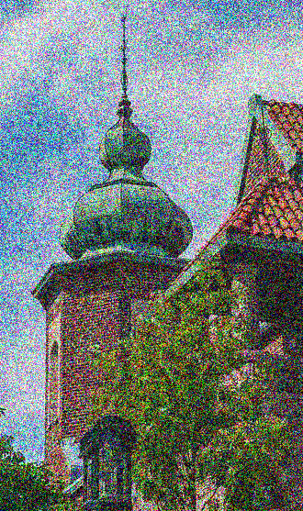

### JPEG

### Rozmycie

